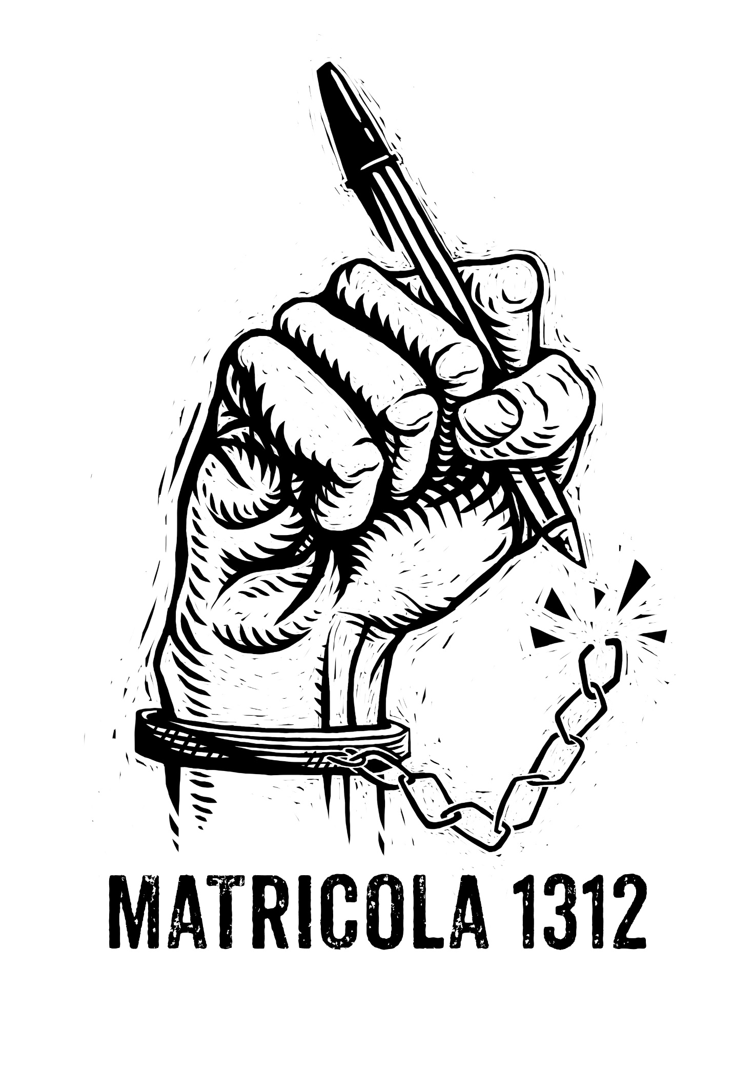Matricola è un progetto nato per tirare fuori le voci dalle carceri, per restituire una voce a chi voce non ha. Con voi detenuti, detenute e familiari abbiamo deciso di raccontare il cemento e il dolore. Sul nostro blog ci sono racconti, poesie, storie vere o di fantasia, se vuoi raccontarci la tua storia scrivi a matricola.info@gmail.com
Noi abbiamo raccolto una penna gettata da una grata, l’abbiamo stampata. Perché con voi questa grata la vogliamo ribaltare in arte.
Perché di carcere non vogliamo più né vivere, né morire.

Infondo io che ne so’ di questa vita, chi sono io per consigliare.
Cosa ho fatto oltre a cadere e rialzarmi, cosa?
Come posso consigliarvi, se tutto ciò che mi è rimasto della mia vecchia vita è una foto bruciacchiata al mare, io non ho nulla da insegnare. O forse mi sbaglio, perché infondo qualcosa la so; so che le parole le porta via il vento, l’inchiostro no.
Allora, fai come me, scrivi.
Scrivi compagno carcerato, io non ti chiedo ciò di cui sei accusato.
Scrivi del mondo che hai sempre sognato, scrivi, c’è qualcuno che dai sogni ha imparato.
Chissà, magari i tuoi sogni sono più saldi di queste catene,
se guardi i tuoi polsi, vedi sangue nelle vene,
siamo vivi oltre ciò che ci trattiene.
Sei vivo, vivi compagno carcerato,
non convincerti di essere in balia del fato,
scrivi la tua storia e non sarai scordato,
scrivi di ogni amore che ti ha dimenticato,
insulta il mondo che ti ha confinato,
l’importante è che tu scriva compagno carcerato.
Non badare a chi disprezza, perché infondo che ne sanno,
estrai la mia penna dal fango,
non lo vedi che dei sogni stan danzando?
Ho nascosto un po’ d’amore in uno stagno,
bevi compagno!

Un cavaliere che dovrà difendere un regno, sarà dotato di spade e scudi, un carcerato che vuole difendere la sua dignità, dovrà dotarsi di libri e penne.

Edmond

